ESCEARIO PROBADO: | Certificación cuenta al día
ID ESCENARIO
FECHA DE PRUEBA: | 20/08/2025 15:56:36
CONCLUSIÓN DE PRUEBAS | {{CONCLUSION}}
LINEA Y PLAN | 310 263 2840
TIEMPO DE EJECUCIÓN: | 3 min 10 seg

1. Login exitoso a la Super App

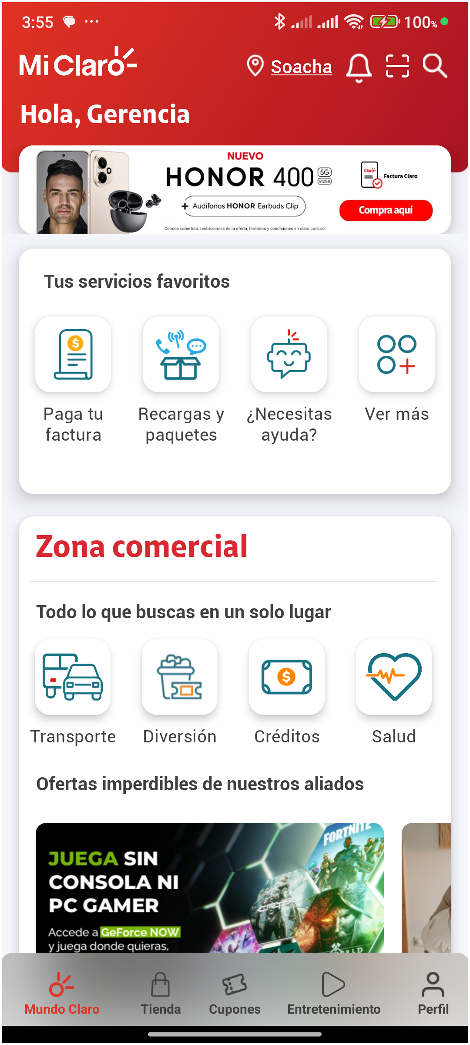
2. Información Inicial
a. Validar versión APP.

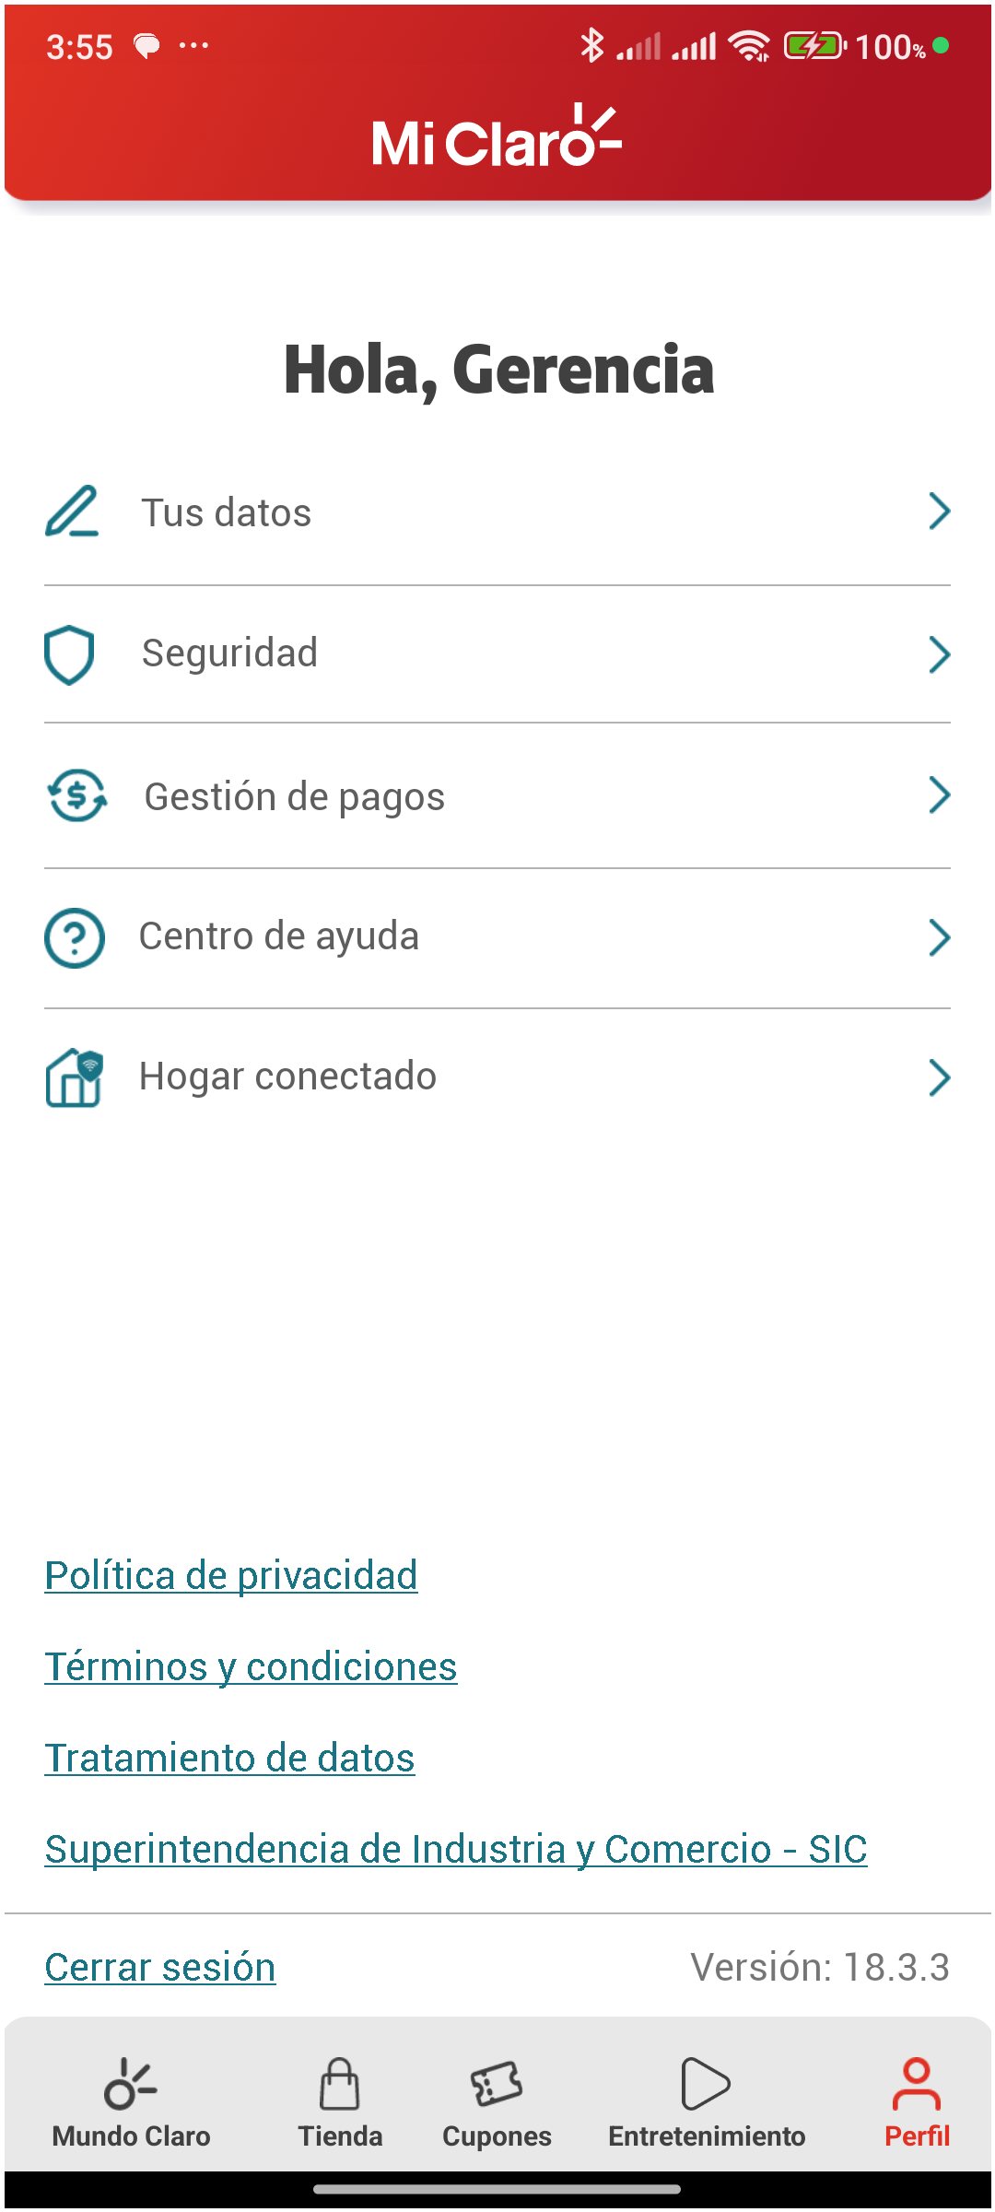
3. Menu Pagos y consultas

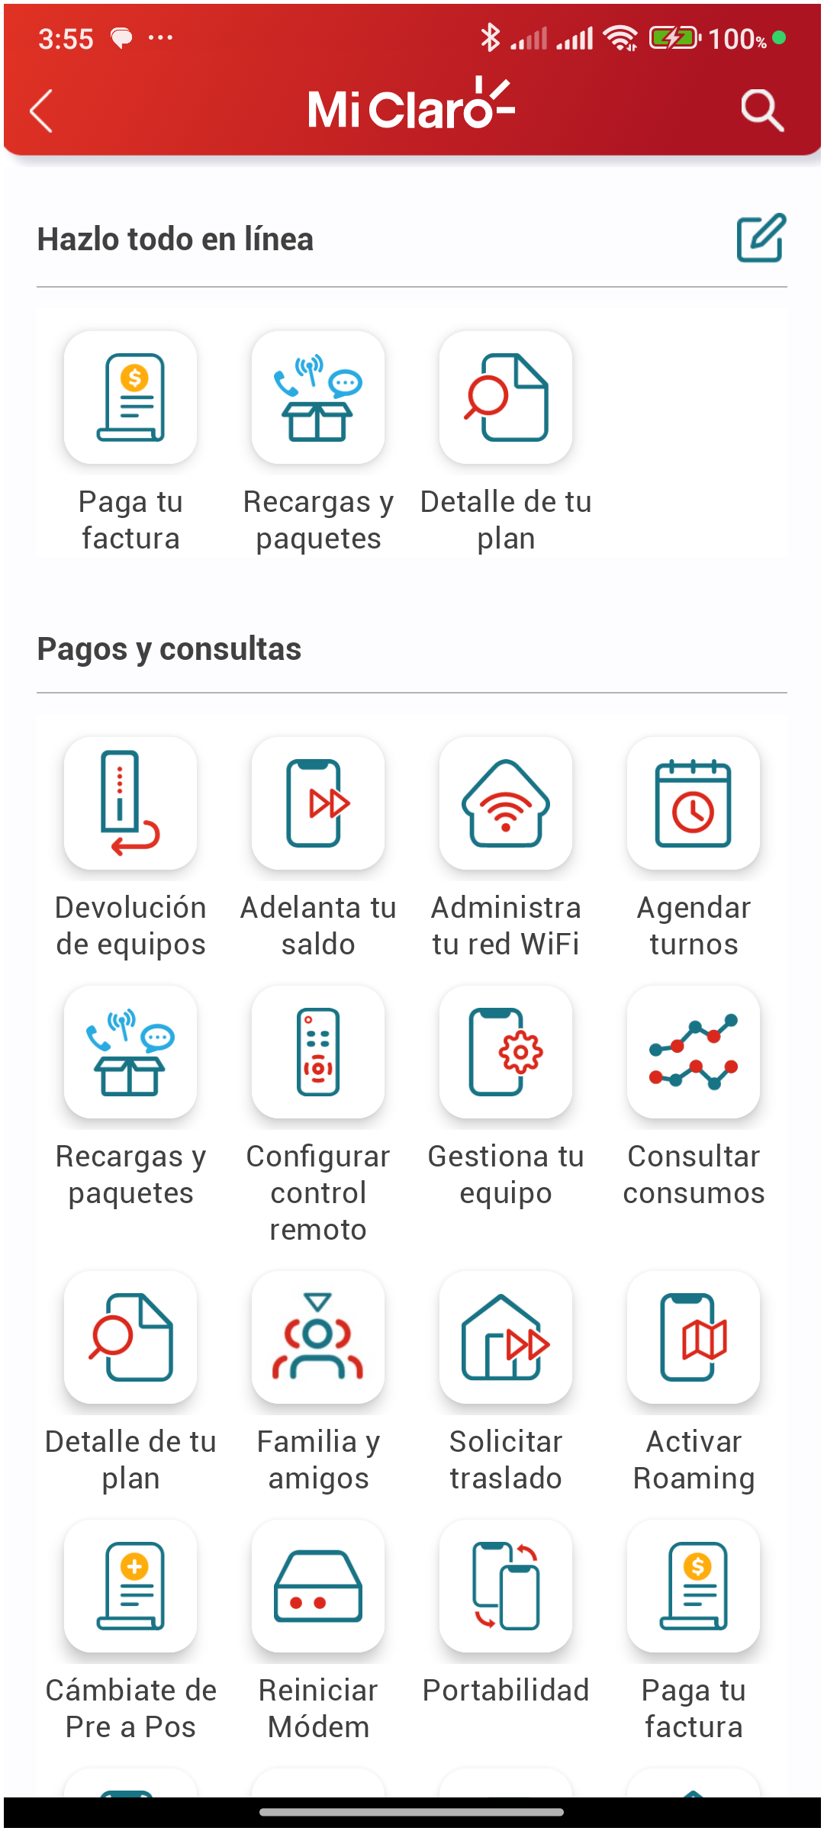
4. Hacer clic en Certificación cuenta al día

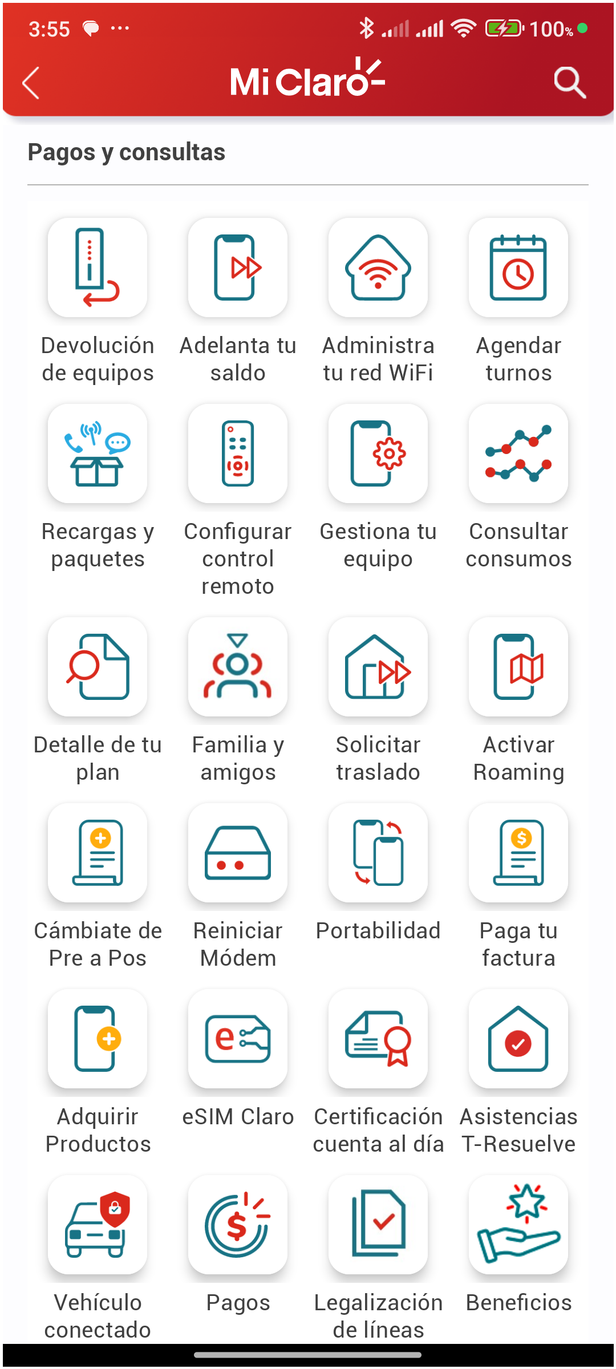
5. Direccionamiento correcto

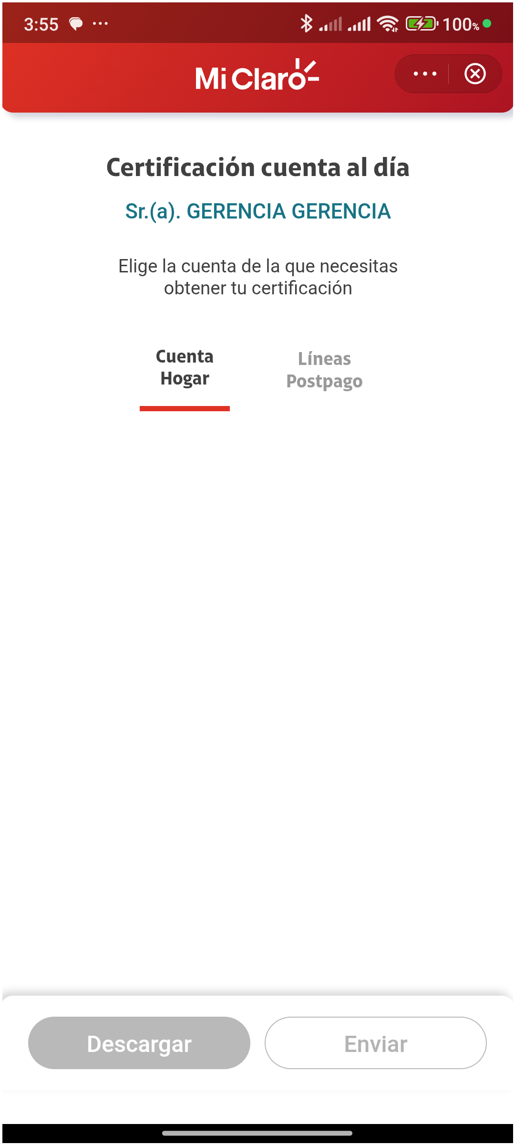
6. Seleccionar línea 310 263 2840

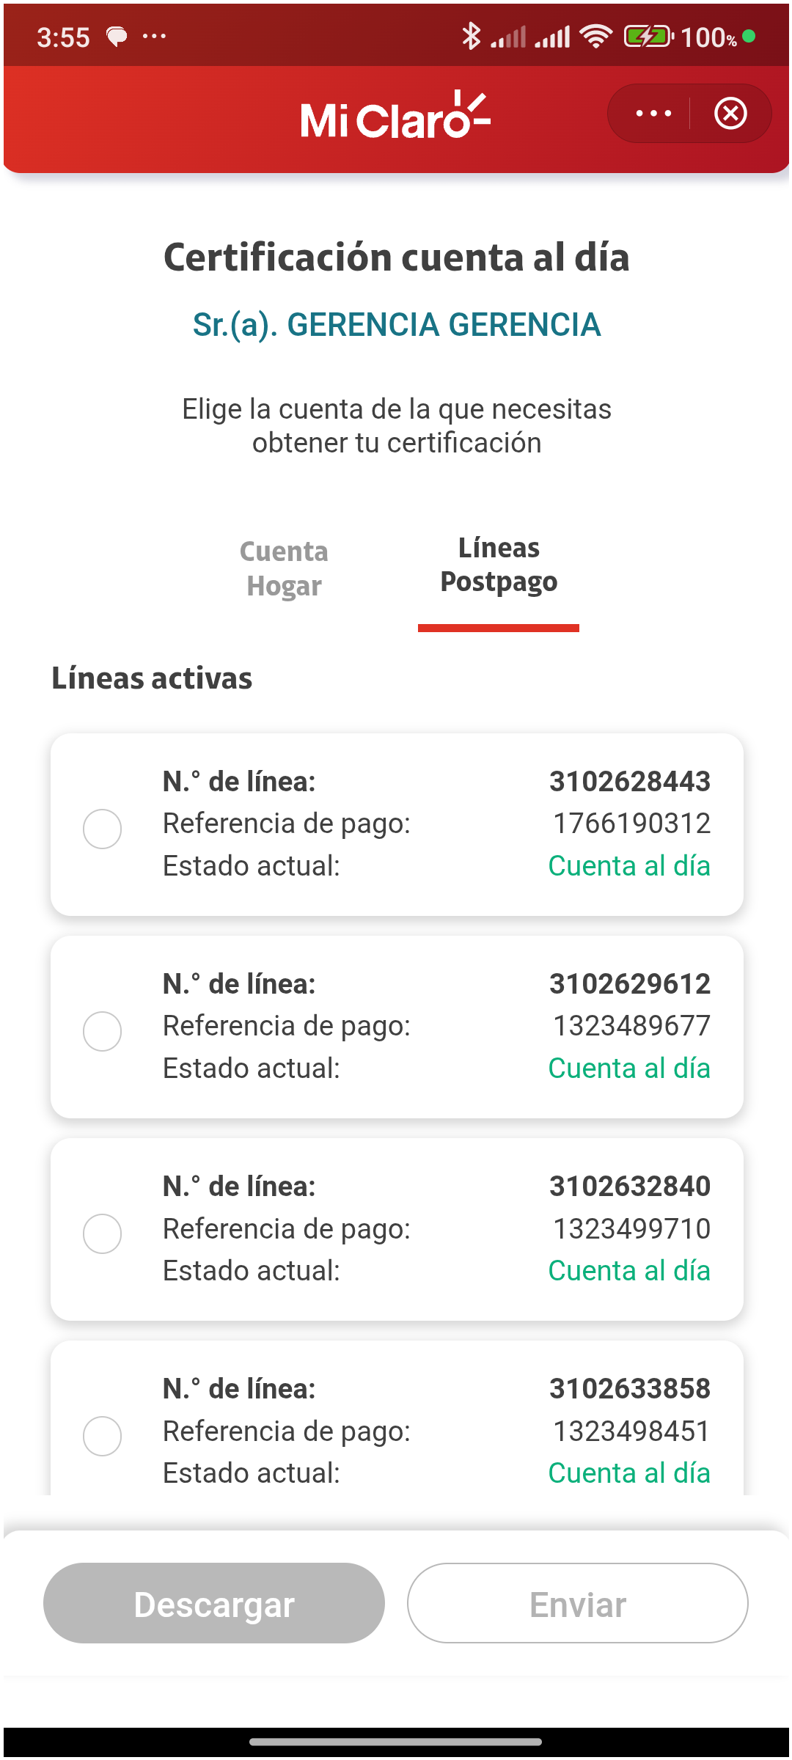
7. Descargar certificación

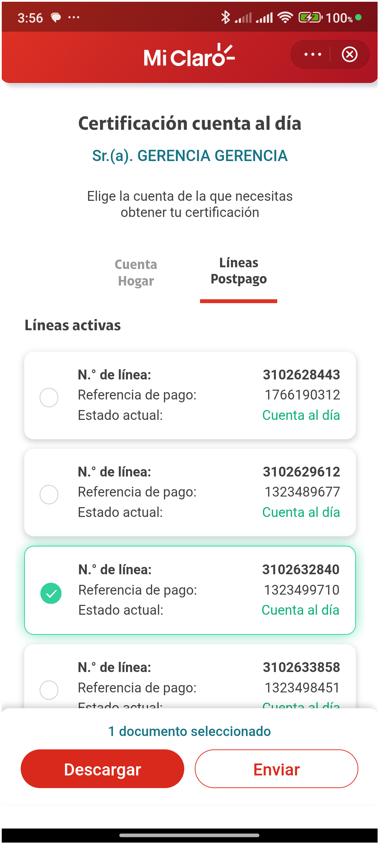
8. Verificar descarga

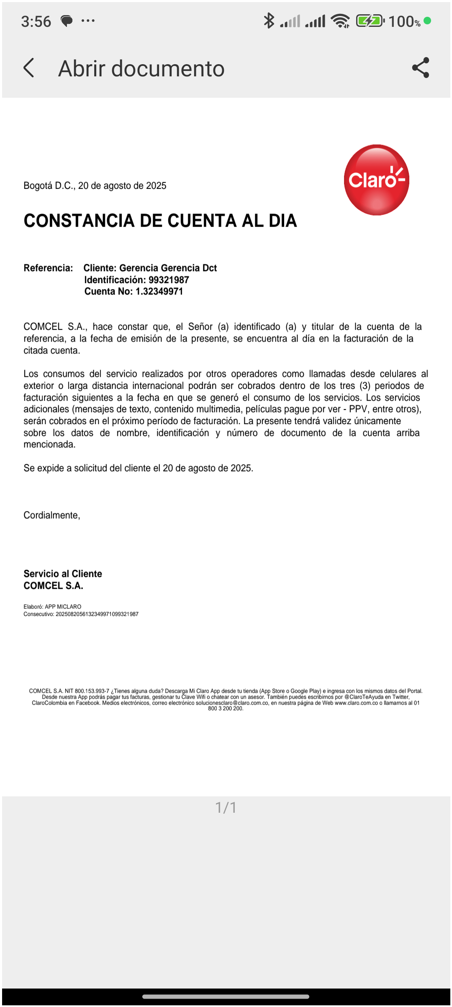
9. Volver y seleccionar enviar


10. Verificar popup de envío

